Metody Numeryczne – Projekt 1

*Łukasz Niedźwiadek 180102*

1. **Dane wejściowe**

Jako dane wejściowe do analizy przygotowałem 1000 informacji na temat wartości akcji w momencie otwarcia spółek akcyjnych CD PROJEKT i MBANK oraz z giełdy walut FOREX użyłem kursu USD/PLN.

Dla wymienionych wyżej trzech zestawów danych policzyłem wskaźniki MACD, stworzyłem algorytm inwestujący oraz wykonałem wykresy MACD / SIGNAL, różnicy MACD i SIGNAL oraz samych wartości akcji. Do realizacji zadania użyłem języka *Python*. Kod źródłowy dołączam jako osobny plik w miejsce przesłanie projektu 1 na enauczaniu.

1. **Analiza danych**

USD/PLN:

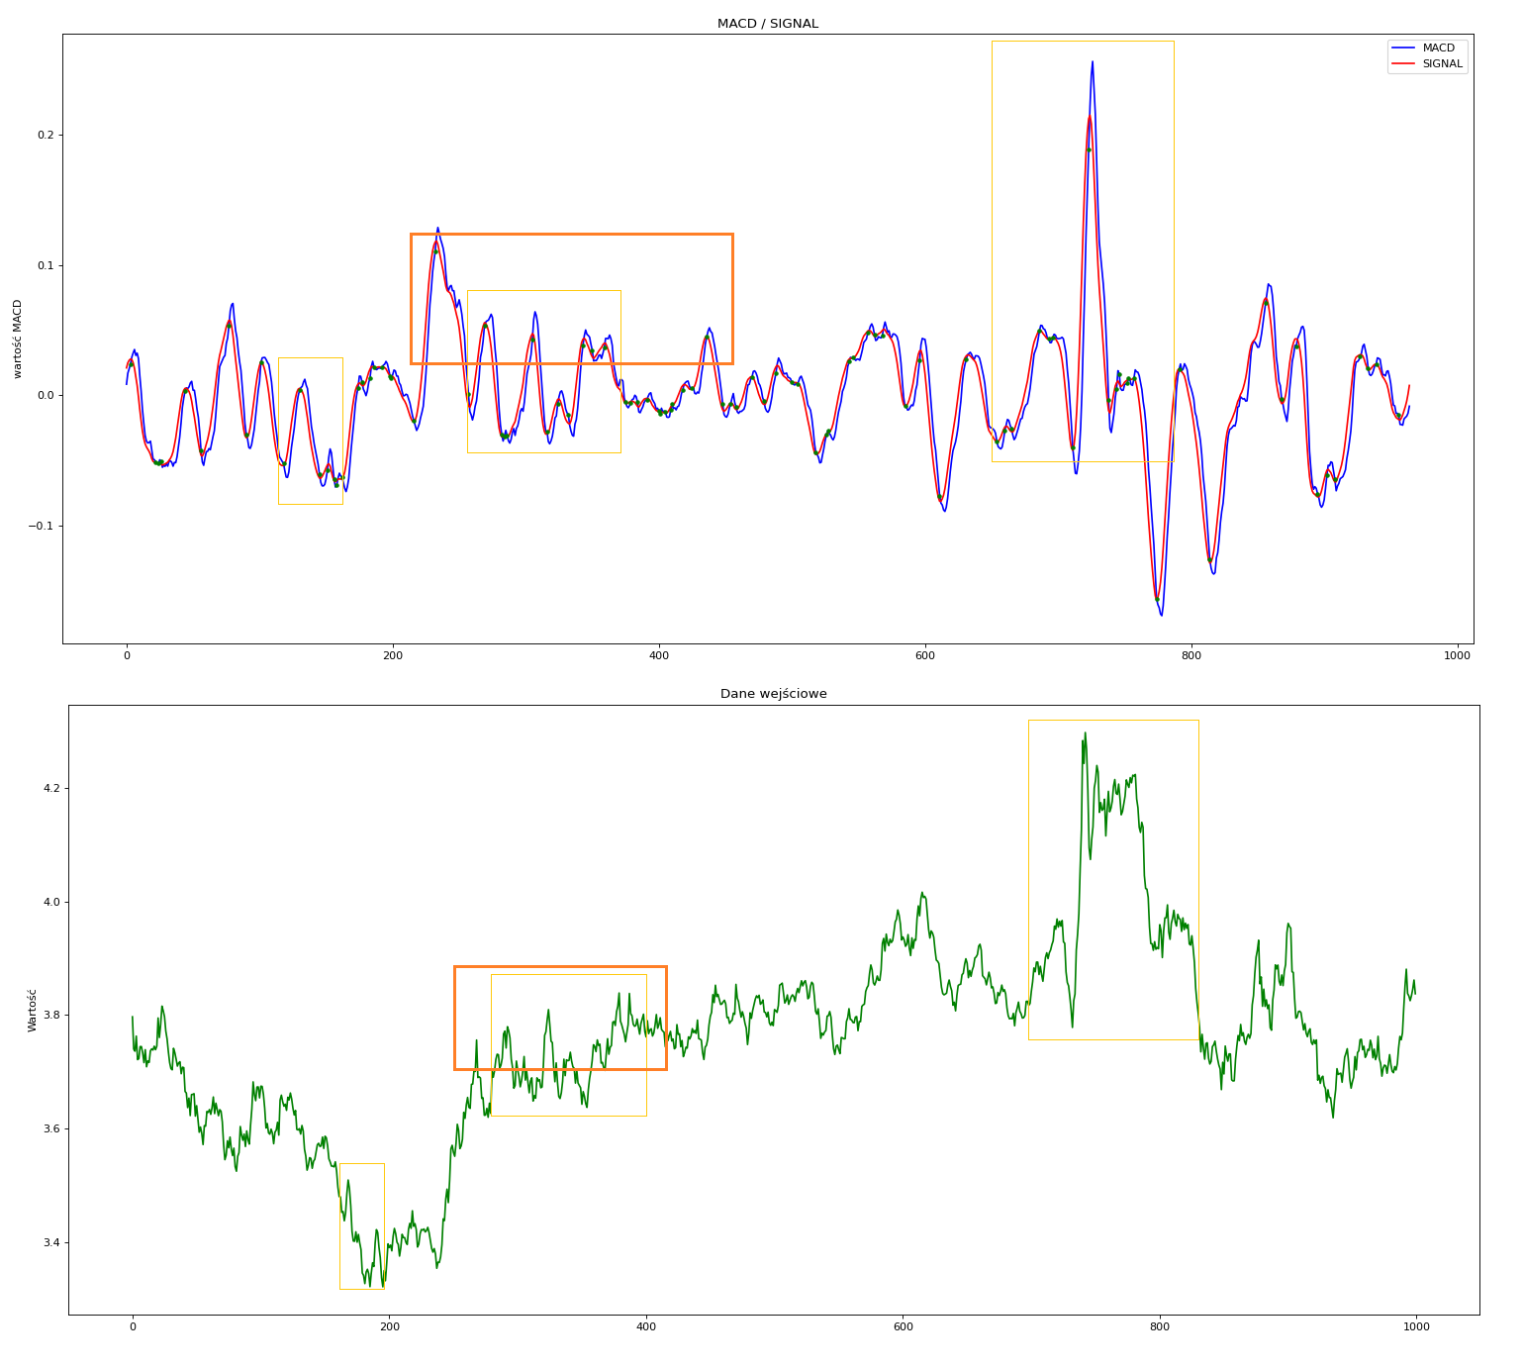

Na powyższym wykresie zaznaczyłem według mnie najbardziej przydatne momenty, które MACD wykryło i pokazało możliwość zysku przy kupnie/sprzedaży. Pomiędzy 600, a 700 okresem MACD wyznaczyło zdecydowanie najlepszy moment na sprzedaż. Również wg. MACD bardzo dobrym momentem na sprzedaż był szczyt najbardziej na lewo zaznaczonego kolorem pomarańczowym prostokąta, ale jak przyjrzymy się temu samemu okresowi na drugim wykresie to można zauważyć, że w niedalekiej przyszłości było dużo lepszych momentów na sprzedaż. Kurs USD/PLN zmieniał się gwałtownie i linie MACD oraz SIGNAL przecięły się, aż 96 razy na 965 wartości. Algorytm inwestujący zwrócił wynik 1181.45 jednostek.

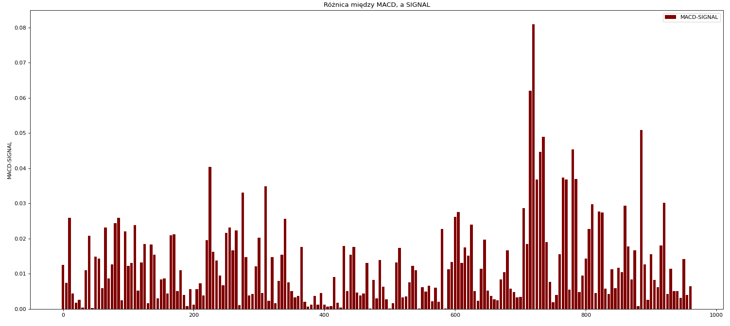

Powyższy wykres dowodzi gwałtownych zmian wartości akcji.

CD PROJEKT: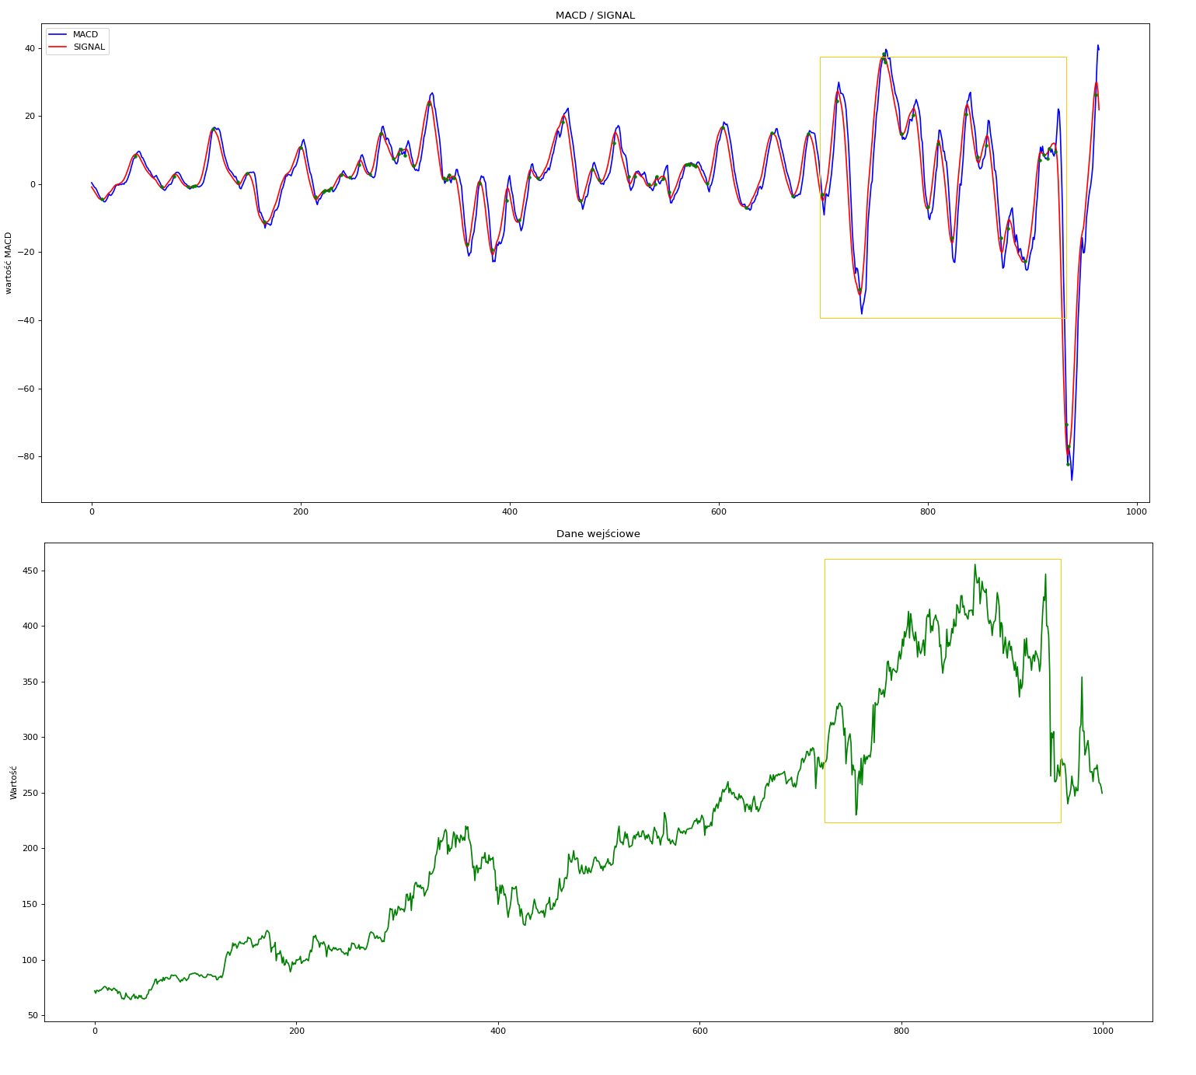

MACD okazało się przydatne podczas analizy spółki z wyraźnym trendem, mimo gwałtownego spadku na koniec. MACD i SIGNAL przecięły się 88 razy, a dowodem na to, że MACD poprawnie wyznaczyło momenty sprzedaży/kupna jest kapitał, który wyniósł na koniec aż 3083.94 jednostek.

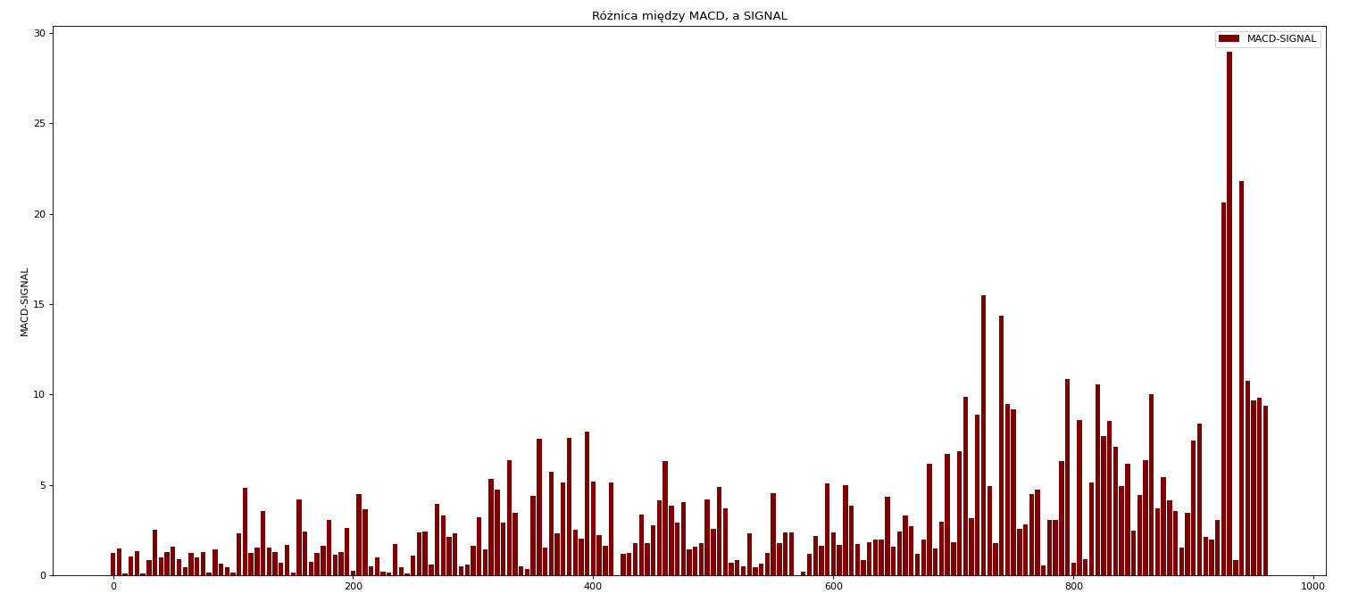

Powyższy wykres pokazuje małe wahania MACD do 700 okresu, a potem gwałtowne zmiany wskaźnika.

MBANK:

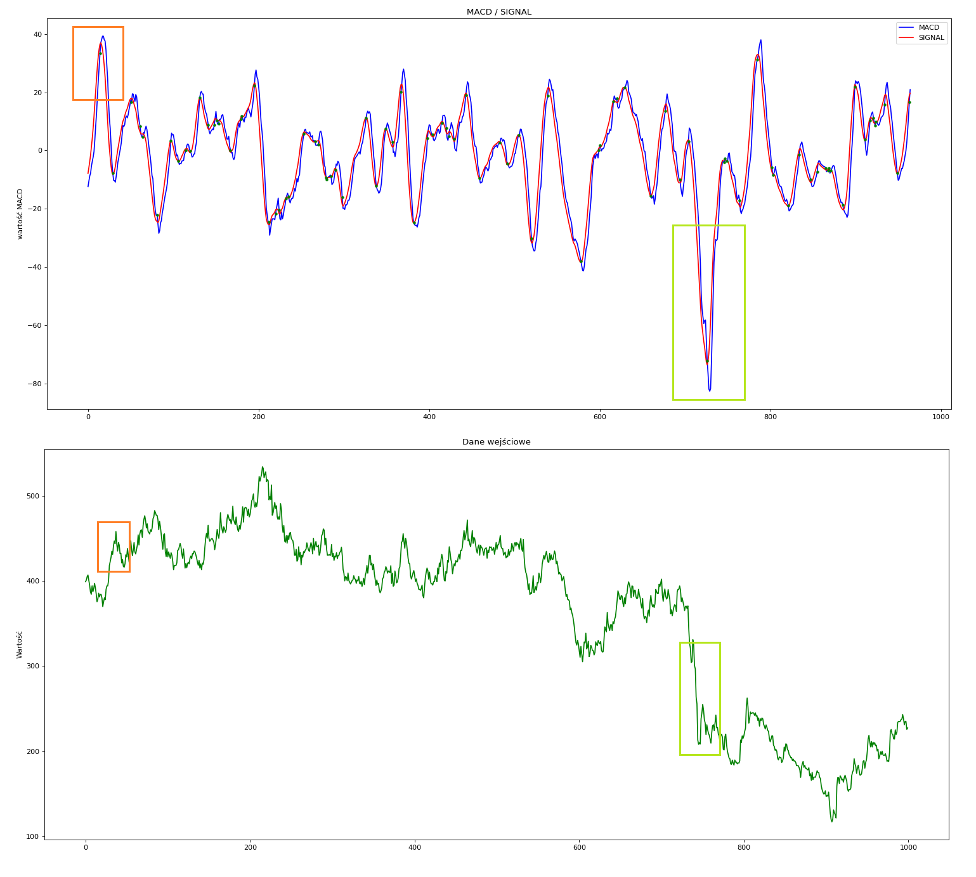

Przydatność i trafność MACD w tym przypadku miała swoje wzloty i upadki. Kolorem pomarańczowym zaznaczyłem wg. MACD najlepszy moment na sprzedaż, a jak można zauważyć w niedalekiej przyszłości akcje jeszcze wzrosły, a MACD nie pokazało wyraźnym skokiem, żeby je sprzedać. Kolorem zielonym uwidoczniłem bardzo dobry moment wyznaczony przez MACD do zakupu akcji. MACD i SIGNAL przecięły się 87 razy. Algorytm skończył z kapitałem 958.20 jednostek. Jest to niewiele mniej niż kapitał początkowy, więc stracił 41.8 jednostki. Ze względu na znaczy spadek wartości akcji w okresie od 800 do 1000, można powiedzieć, że skutecznie ograniczył szkody.

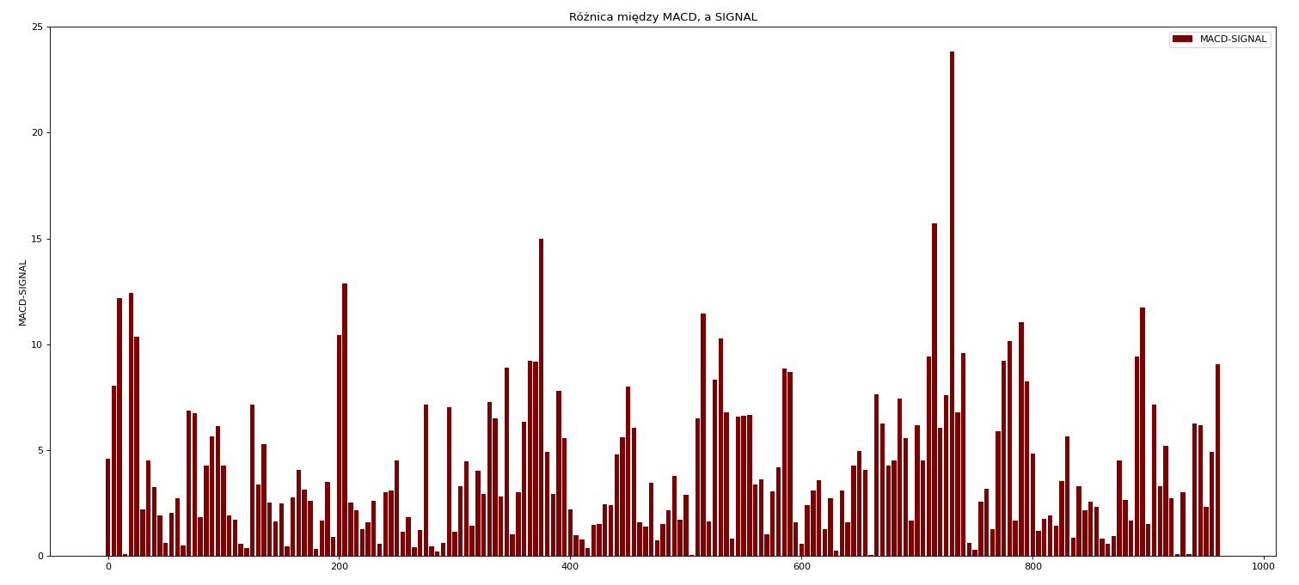

Powyższy wykres dowodzi bardzo gwałtownych zmian wartości akcji.

1. **Wnioski i podsumowanie**

Patrząc na trzy powyższe przykłady możemy stwierdzić, że MACD dobrze sobie radzi z wartościami, które posiadają trend. Akcje CD Projekt rosły konsekwentnie do pewnego momentu i mimo wahań na koniec MACD potroiło kapitał. Natomiast USD/PLN oraz MBANK, które posiadały na całej swojej osi czasowej wahania, pokazały, że MACD podjęło kilka dość podważalnych decyzji. Nigdy nie możemy być w stu procentach pewni co do stabilności kursu waluty lub wartości akcji. Dlatego MACD ze względu na swoją niedokładną krótkoterminową dokładność, może okazać się bardzo kwestionowanym źródłem sugestii inwestycyjnych. Przydatność wskaźnika MACD jest do pewnego stopnia widoczna, gdy posiadamy dużo danych i długoterminowe inwestycje. W momencie, kiedy skupiamy się na krótkoterminowym zysku, nie wydaje się to dobra opcja, ponieważ gwałtowne spadki i wzrosty wartości akcji mogą wyrządzić szkody kapitałowi. Patrząc jeszcze raz na CD Projekt możemy sobie zadać pytanie, czy umiejętny inwestor giełdowy lub dobrze skonstruowana sztuczna inteligencja nie powiększyłby kapitału jeszcze bardziej niż MACD, więc czy fakt potrojenia stanu konta przez algorytm jest faktycznie niesamowitym wyczynem wskaźnika. Uważam, że MACD jest dobrym instrumentem do analizy technicznej dla osób, które nie posiadają dużego doświadczenia w tej dziedzinie i chcą inwestować długoterminowo. Natomiast dla inwestycji krótkoterminowych i dla osób z dużym bagażem umiejętności i doświadczeń według mnie istnieją lepsze algorytmy i wskaźniki do analizowania danych jak np. Schaff Trend Cycle ( STC ).